Cuestionario para personas residentes de la “Modalidad 1: Persona sin deterioro cognitivo o autónoma” en Residencias de Personas con Discapacidad
Presentación
Queremos conocer su opinión sobre su estancia en la residencia.
Para nosotros, su bienestar es lo más importante y por eso estamos realizando este cuestionario de satisfacción. Sus respuestas nos ayudarán a mejorar y a asegurarnos que atendemos bien sus necesidades y cubrimos sus expectativas.
El cuestionario tiene 4 apartados, para conocer su opinión sobre los siguientes aspectos:
- Entorno físico: Las instalaciones de la residencia y su entorno.

- Atención y los cuidados personalizados: cómo le atienden y cuidan en la residencia.

- Relaciones sociales y participación: cómo se relaciona con los demás y participa en la residencia.

- Bienestar, dignidad y derechos: cómo se siente.
Si hay cuestiones que prefiere no contestar, no hay problema.
Queremos que sepa que sus respuestas serán completamente anónimas. Esto quiere decir, que toda la información que va a proporcionar, se tratará de manera confidencial y sus datos personales estarán seguros.
Contestar el cuestionario es sencillo y solo le tomará diez minutos. Le pedimos que indique su opinión sobre distintos aspectos de los servicios prestados en este centro.
Gracias por su participación.
Cómo rellenar el cuestionario
Le pedimos que indique con una “X” su grado de satisfacción con una serie de afirmaciones de 1 a 5, teniendo en cuenta que el 1 significa muy insatisfecho/a y el 5 muy satisfecho/a.
Tiene varias opciones para responder y solo puede elegir una.
Ejemplo:
Valore la limpieza y el cuidado de la residencia. (Marque con “X” una opción)
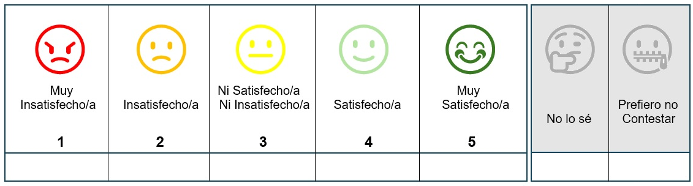
DATOS DE CLASIFICACIÓN
Por favor, rellene los siguientes datos:
En la residencia llevo: _____ años _____ meses ☐ Prefiero no contestar
Soy: | ☐ Mujer ☐ Hombre ☐ Otro ☐ Prefiero no contestar
y contesto este cuestionario el (dd/mm/aaaa) ____/____/_______

ENTORNO FÍSICO: Las instalaciones de la residencia y su entorno
Por favor, VALORE su grado de satisfacción con los aspectos que se plantean de 1 a 5, teniendo en cuenta que el 1 significa “Muy Insatisfecho/a” y el 5 significa “Muy Satisfecho/a”.
Marque con “X” en cada caso, una opción: |   1 |   2 |   3 |   4 |   5 |  | 
- El lugar donde está ubicada la residencia (por el entorno y sus vistas).
- La comodidad de las zonas comunes (salón, comedor, aulas de terapia, etc.) y el mobiliario de la residencia, para moverse sin dificultad.
- La limpieza y el cuidado de la residencia.
- La comodidad de los espacios de la residencia en los que se reciben las visitas.
- La adecuación de su habitación (temperatura, luz, mobiliario, si es accesible, etc.).
- El acceso a Internet en la residencia.

ATENCIÓN Y CUIDADOS PERSONALIZADOS: Cómo le atienden y cuidan en la residencia
Por favor, VALORE su grado de satisfacción con los aspectos que se plantean de 1 a 5, teniendo en cuenta que el 1 significa “Muy Insatisfecho/a” y el 5 significa “Muy Satisfecho/a”.
Marque con “X” en cada caso, una opción: | 1 | 2 | 3 | 4 | 5
- La rapidez con que le atienden ante una necesidad (por ejemplo: una urgencia, cambio de pañal, caída, dolor, etc.).
- La rotación o el cambio de las personas que le atienden habitualmente.
- La atención y los cuidados que recibe en base a sus necesidades.
- La calidad de la comida y bebida que recibe en la residencia (sabor, cantidad, variedad, etc.).
- El asesoramiento y las explicaciones recibidas, sobre en qué consiste su plan de atención y apoyo en la residencia.

ATENCIÓN Y CUIDADOS PERSONALIZADOS: Cómo le atienden y cuidan en la residencia
Por favor, VALORE su grado de satisfacción con los aspectos que se plantean de 1 a 5, teniendo en cuenta que el 1 significa “Muy Insatisfecho/a” y el 5 significa “Muy Satisfecho/a”.
Marque con “X” en cada caso, una opción: | 1 | 2 | 3 | 4 | 5
- La ayuda que recibe en su higiene personal.
- El cuidado y la limpieza de su ropa.
- La profesionalidad en su trabajo de las personas que le atienden.
- La tranquilidad que le trasmite la atención sanitaria que recibe.

RELACIONES SOCIALES Y PARTICIPACIÓN: Cómo se relaciona con los demás y participa en la residencia
Por favor, VALORE su grado de satisfacción con los aspectos que se plantean de 1 a 5, teniendo en cuenta que el 1 significa “Muy Insatisfecho/a” y el 5 significa “Muy Satisfecho/a”.
Marque con “X” en cada caso, una opción: | 1 | 2 | 3 | 4 | 5
- Las oportunidades que tiene para compartir momentos con otras personas residentes.
- La posibilidad que le ofrece la residencia, para estar con otras personas en espacios de intimidad personal (por ejemplo, en la habitación).
- Las facilidades que le ofrece la residencia, para mantener el contacto con su familia y amistades.
- Su participación en las decisiones sobre aspectos importantes como horarios, alimentación y actividades.

BIENESTAR, DIGNIDAD Y DERECHOS: Cómo se siente
Por favor, VALORE su grado de satisfacción con los aspectos que se plantean de 1 a 5, teniendo en cuenta que el 1 significa “Muy Insatisfecho/a” y el 5 significa “Muy Satisfecho/a”.
Marque con “X” en cada caso, una opción: | 1 | 2 | 3 | 4 | 5
- La amabilidad y respeto mostrados por el personal, en el trato que recibe en la residencia.
- El respeto mostrado por el personal de la residencia, a sus costumbres y a la manera en que le gusta hacer las cosas.
- Su estado físico desde que está en la residencia.
- Su estado de ánimo desde que está en la residencia.
- El entretenimiento y la adecuación de las actividades que se llevan a cabo durante el día, en la residencia

BIENESTAR, DIGNIDAD Y DERECHOS: Cómo se siente
Por favor, VALORE su grado de satisfacción con los aspectos que se plantean de 1 a 5, teniendo en cuenta que el 1 significa “Muy Insatisfecho/a” y el 5 significa “Muy Satisfecho/a”.
Marque con “X” en cada caso, una opción: | 1 | 2 | 3 | 4 | 5
- El respeto que mantiene el personal del centro a su privacidad e intimidad.
- El respeto que mantiene el personal del centro a sus decisiones personales.
- La sensación de seguridad dentro de la residencia, especialmente por la noche.
- La manera en la que se han solucionado las incidencias que ha tenido en la residencia.

VALORACIÓN GENERAL
Por favor, VALORE su grado de satisfacción general con los aspectos que se plantean de 1 a 5, teniendo en cuenta que el 1 significa “Muy Insatisfecho/a” y el 5 significa “Muy Satisfecho/a”.
Marque con “X” una opción: | 1 | 2 | 3 | 4 | 5
- Su experiencia en la residencia.

Marque con “X” una opción: | 1 | 2 | 3 | 4 | 5
- Recomendaría esta residencia a amistades o familia.

VALORACIÓN GENERAL

Alguna sugerencia u opinión, que desee comentar:

